总体：
- EP_control_test.py 是执行运行调节的python文件

- 提供的idf文件可以理解为模版，对应有一个冷水机组的空调系统。需要在python文件里指定，才可以使用。同时，还需要指定天气文件
- 软件运行需要energyplus 23.2版本支持（下载地址：https://energyplus.net/downloads），且在python文件中指定对应目录，才能使python文件调用energyplus的调控功能
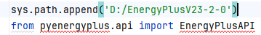
- 可以通过csv文件修指定每一个仿真时间步的运行计划（默认为冷冻水、冷却水温度，冷冻水、冷却水流量比）
- 可以通过api库的功能，读取仿真生成的参数，及进行参数更改。
对应代码中以下内容，前半为读取参数，后半为写入参数

参数优化方法通用处理方法：定义控制策略函数，带入通过读取参数，获取优化后的控制参数
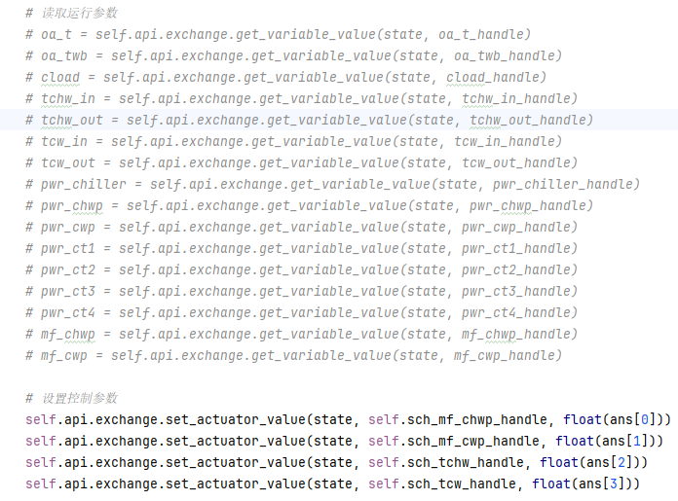

- 执行scheduled_control_for_EP.py，生成的运行结果会显示在idf文件同目录的myout文件夹下，在eplusout.csv表格中查看

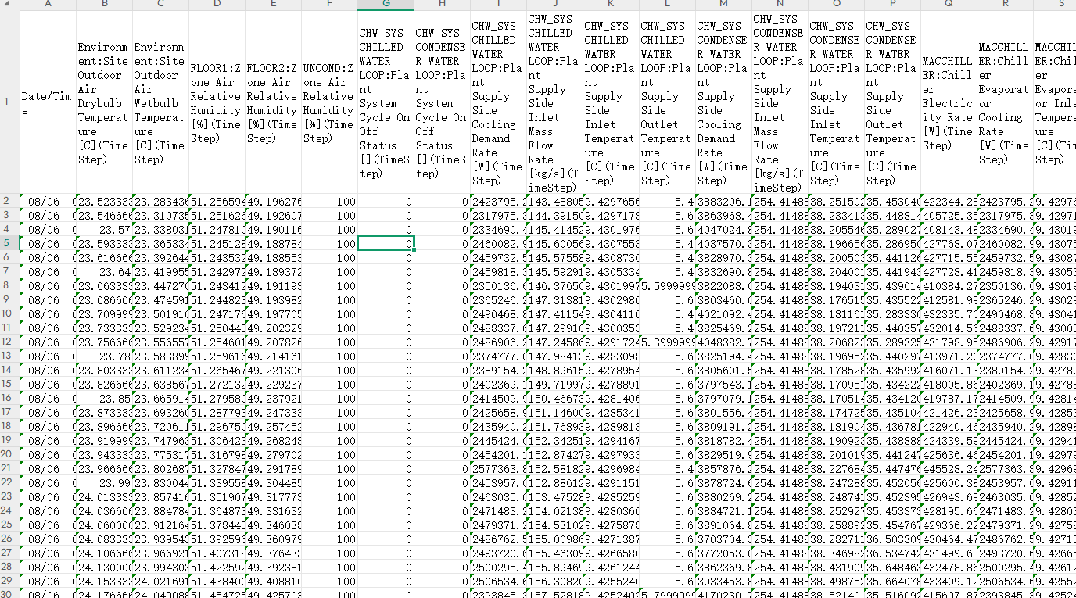

可进行工作内容：
- 学习如何定义控制策略函数，建议直接基于专业知识，进行编写
- 借助AI类工具，为本程序创建窗口化界面，作为工具开发类研究

